# **טכנולוגיות אינטרנט מתקדמות - 61776 (WEB)**

**תרגיל בית מס' 2**

**להגשה עד 28.7.24 בשעה 23:59**

1. עליכם להמשיך את בניית האתר לפי האלמנטים המתקדמים שלמדתם
2. יש למנות מהנדס מערכת בכל צוות, אשר יהיה אחראי על הגדרת והקצאת המשימות בתרגיל זה.  
   נא לרשום את שם הסטודנט בתרגיל זה. על מהנדס המערכת לכתוב כיצד נעשתה חלוקת העבודה מול הצוות, מה היו המשימות של כל חבר צוות, האם היה ממשק בין חברי הצוות, והאם המשימות מולאו:

|  |  |  |
| --- | --- | --- |
| **שם חבר הצוות** | **משימות שהוקצו** | **משימות שהושלמו** |
| איליה לזרב | עיצוב פרופיל משתמש והוספתו למערכת ויוס קייס ואריכטקטורה | עיצוב פרופיל התקדם אך לא סופי ואין עדיין איטגרציה שלו במערכת |
| ליעד גרבויס | טיפול בהתחברות והירשמות משתמש ותיקון באגים ויוס קייס וארכיטקטורה | יש התחברות משתמש עם משתמש גוגל והירשמות והתחברות עם משתמש אינדבדואלי, יוס קייס נעשה וגם תיאור אריכטקטורה |
| מקסים צ'רבפנוב | חיבור לממסד נתונים שינויי נראות ותיקון באגים | יש התחברות לממסד נתונים ושינוי נראות קטן אין שימוש באופן רצוי בממד נתונים עדיין רק חלקי |
| דוויד קוטלייר | תיקון באגים טיפול בממסד נתונים והכנסת אינטגרציה ושימוש בו למערכת | אין שימוש באופן רצוי בממד נתונים עדיין רק חלקי |
| לב לייפר | עיצוב מערכת ופרופיל תיקון באגים יוס קייס ואריטקטורה | עיצוב פרופיל התקדם אך לא סופי ואין עדיין איטגרציה שלו במערכת |

2. הציגו ארכיטקטורה של האתר (תרשים הכולל את האלמנטים המרכזיים).

3. הציגו דיאגרמת use case המתארת את השימוש באתר.

4. יש להציג מבנה מתקדם של האתר שלכם. האתר יכלול שימוש ב – react/preact JS, וכן שימוש ב Tailwind.יש לעשות שימוש ב -hooks לפי הצורך.

לצורך הצגת המידע יש להשתמש במידע אמיתי ורלוונטי לפרויקט שלכם (בשליפה ממסד נתונים חיצוני או מ - API).

לצורך שמירת נתונים מקומיים (למשל פרטי משתמשים באתר), תוכלו להשתמש ב - DB לבחירתכם, כגון mySQL, sqlite,peer server,mongoDB.

**נא לתאם את המידע הנאסף ואת ה -DB הנבחר עם צוות הקורס. נא לציין לאחר אישור הקורס, את ה DB הנבחר בקובץ הרישום:**

[**https://docs.google.com/spreadsheets/d/13lxBP15tYhgJYBztz3a1YP82yQvK7vCzHdvqNyP2UPY/edit?gid=887190927#gid=887190927**](https://docs.google.com/spreadsheets/d/13lxBP15tYhgJYBztz3a1YP82yQvK7vCzHdvqNyP2UPY/edit?gid=887190927#gid=887190927)

5. יש להגיש את כל התוצרים בסביבת MTW :

* GIt repository (יש לפתוח ריפו לכל קבוצה)
* Git Pages
* MoreThanWallet.com Gallery

להזכירכם , הסבר על הגשה זו ניתן למצוא ב:

https://www.morethanwallet.com/appStore/gettingStarted

**הנחיות הגשה:**

.באחריותכם לוודא שהגשתם את כל התוצרים כנדרש ושהם הגיעו ליעדם.

לא תתאפשר בדיקה מחודשת של העבודה עקב טעויות בעת ההגשה!

2 .יש להגיש את התרגיל בקבוצות שהוגדרו בקורס.

3 .יש להגיש את התוצר הסופי בפורמט WORD

4.ניתן להפנות שאלות במייל לצוות הקורס, נא לשלוח שאלות לכלל הצוות . נא לציין את שם הקורס.

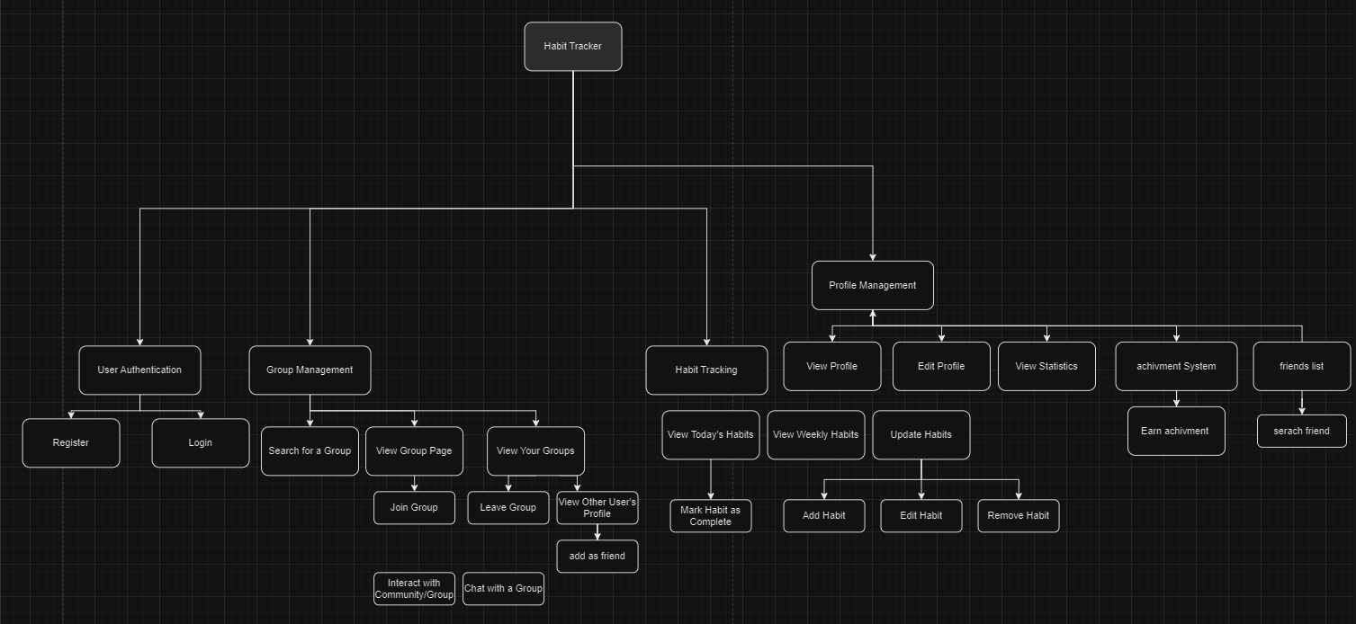2.אריכטקטורת מערכת:

3.use case:

